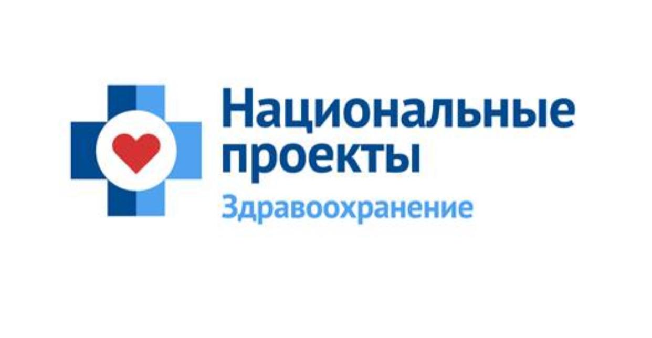

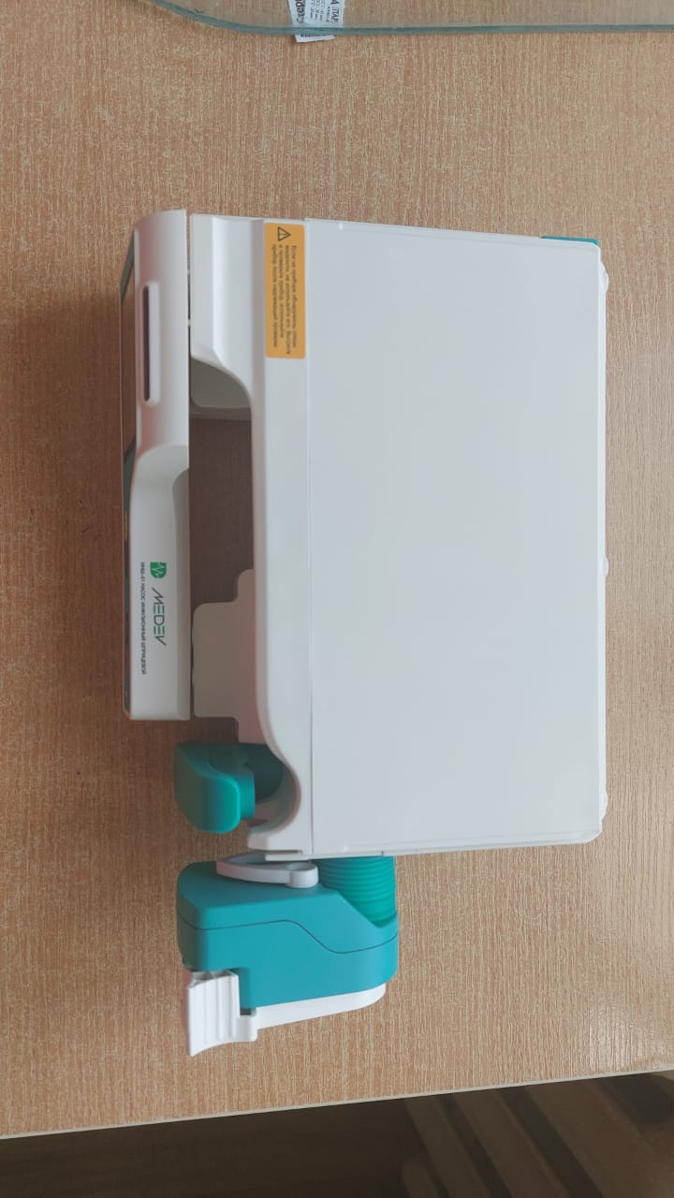

В рамках Национального проекта «Здравоохранение» в 2022 году неврологическим и кардиологическим отделениями МБУЗ Белокалитвинского района «ЦРБ» получены 6 струйных инжекторов.
Струйный инжектор - это тип медицинского шприца – для введения лекарственных препаратов в строго дозированной форме под контролем скорости введения лекарственного вещества.

